**Bedorven=** Eten dat niet meer goed is. Het ligt al te lang, dus het smaakt vies.

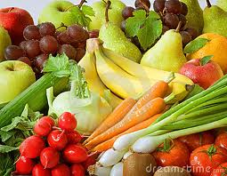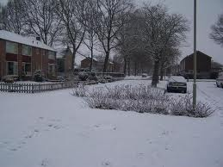

Verse sneeuw

**Vers=** Het is net gekocht, gemaakt of gebakken. Het smaakt lekker, want het is net klaargemaakt.

